|  |  |  |
| --- | --- | --- |
|  | **Carátula para entrega de prácticas** | |
| Facultad de Ingeniería | | Laboratorio de docencia |

Laboratorios de computación

salas A y B

|  |  |
| --- | --- |
| *Profesor:* | Karina Garcia Morales |
| *Asig|natura:* | Fundamentos de programación |
| *Grupo:* | 20 |
| *No de Práctica(s):* | 1 |
| *Integrante(s):* | Edgar Peña Arce |
| *No. de Equipo de cómputo empleado:* | NA |
| *No. de Lista o Brigada:* | 38 |
| *Semestre:* | 2021-1 |
| *Fecha de entrega:* | 13 de octubre del 2020 |
| *Observaciones:* |  |
|  |  |

CALIFICACIÓN: __________

LA COMPUTACIÓN COMO HERRAMIENTA DE TRABAJO DEL PROFESIONAL DE INGENIERÍA

OBJETIVO

Descubrir y utilizar herramientas de software que se ofrecen en Internet que permitan realizar actividades y trabajos académicos de forma organizada y profesional a lo largo de la vida escolar, tales como manejo de repositorios de almacenamiento y buscadores con funciones avanzadas.

DESARROLLO DE LA PRÁCTICA

Realizamos una encuesta en la Plataforma google forms y estas fueran mis respuestas obtenidas .

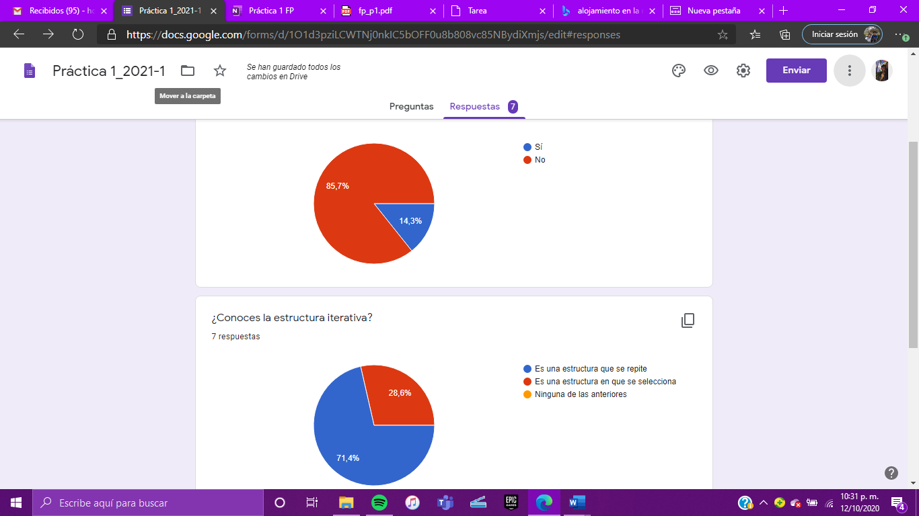

Posteriormente usamos la Plataforma One Note de Microsoft, esta aplicación es como una libreta ya que te da la misma libertad de haces lo que tu quieras pero todo lo que ingreses se guarda en la nube.

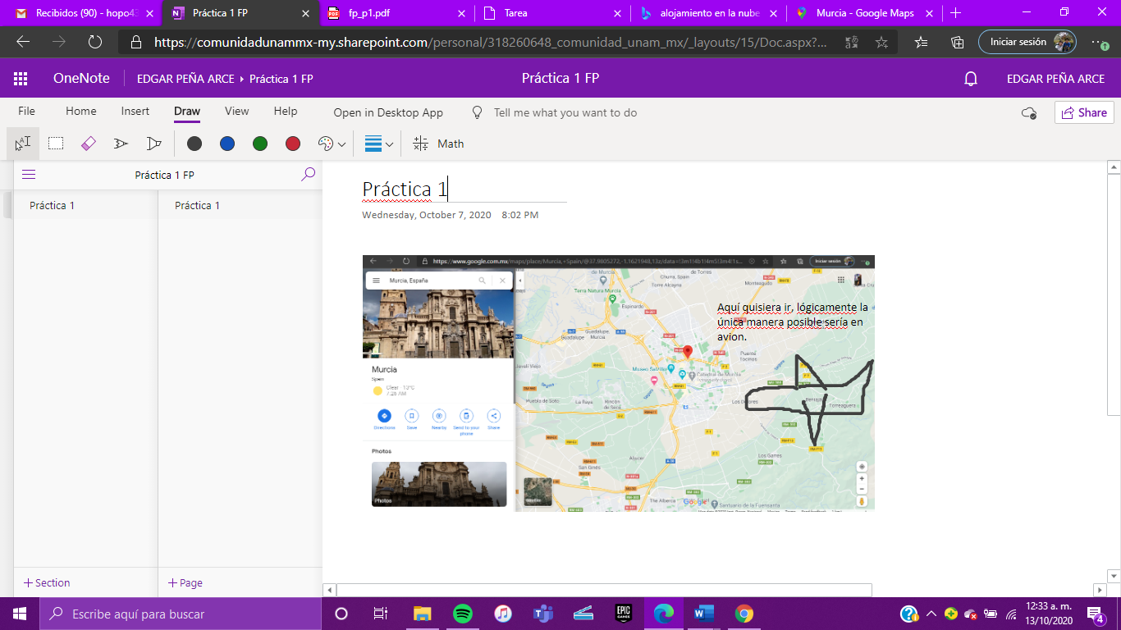

BUSCADORES DE IINTERNET

Posteriormente vimos la manera de realizar busquedas especificas y como indicar la palabra que no queriamos que saliera en la busqueda con un signo de – (menos).

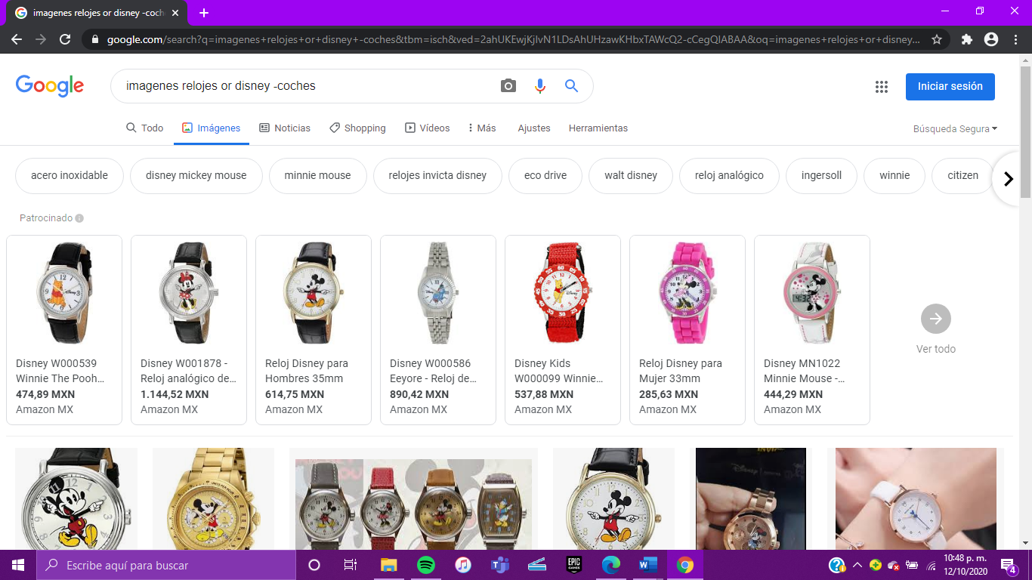

Después encontramos todos los datos pertenecientes a un tema en especícifo, es este caso a la animación de Disney, para esto encerramos el término que queremos en dobles comillas.

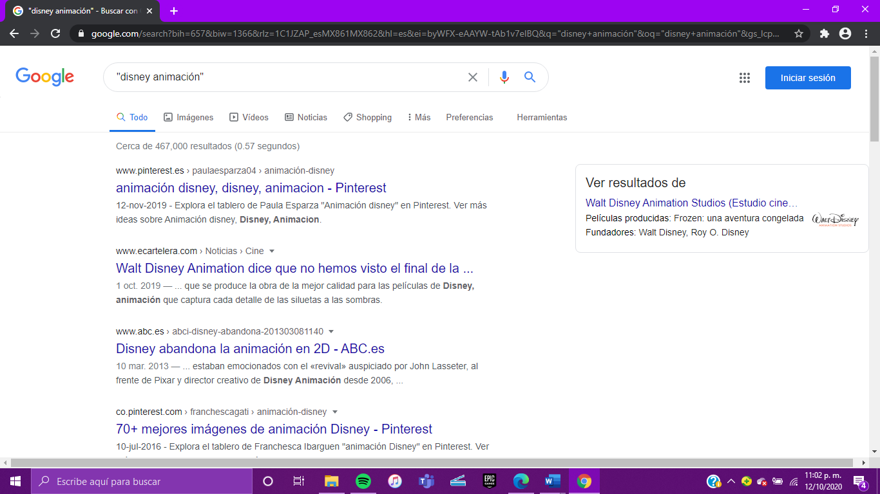

Vimos el comando utilizado para buscar la definición de cualquier palabra escribiendo el comando **define:(palabra),** yo busqué el significado de la palabra animación y este fue el resultado.

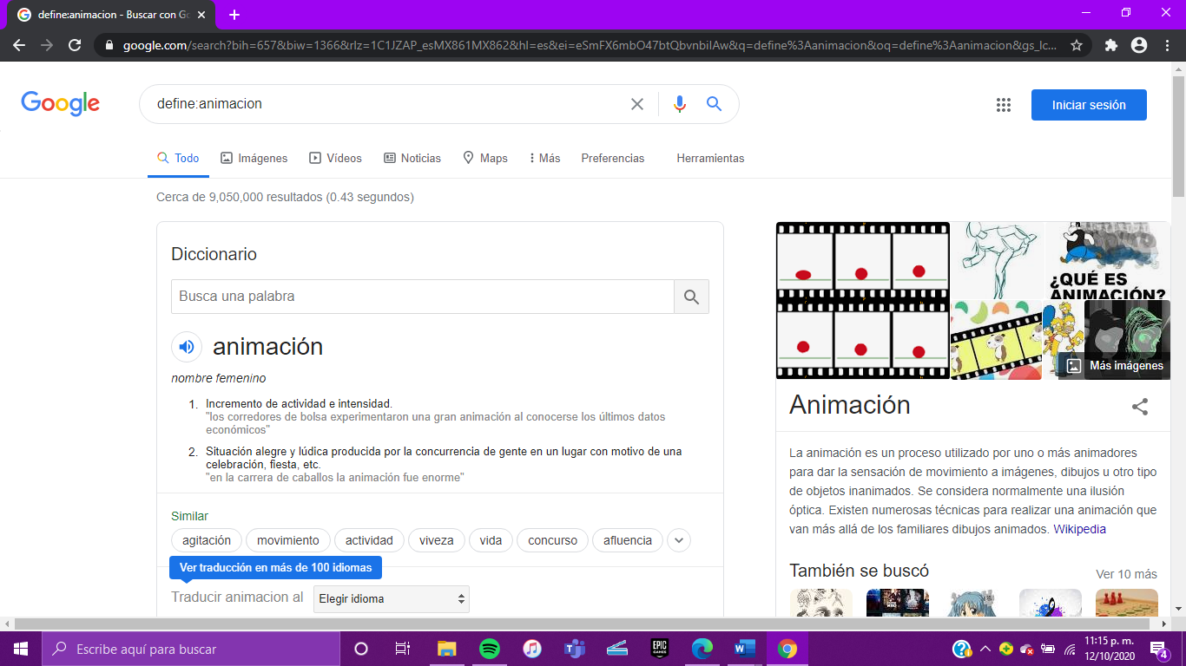

Aprendimos como buscar la información que queremos en un sitio específico y en un lapso de tiempo deseado con el commando **site:sitio deseado ~intervalo de tiempo**, mi búsqueda fue:

site:rocketleague.com ~2018..2020

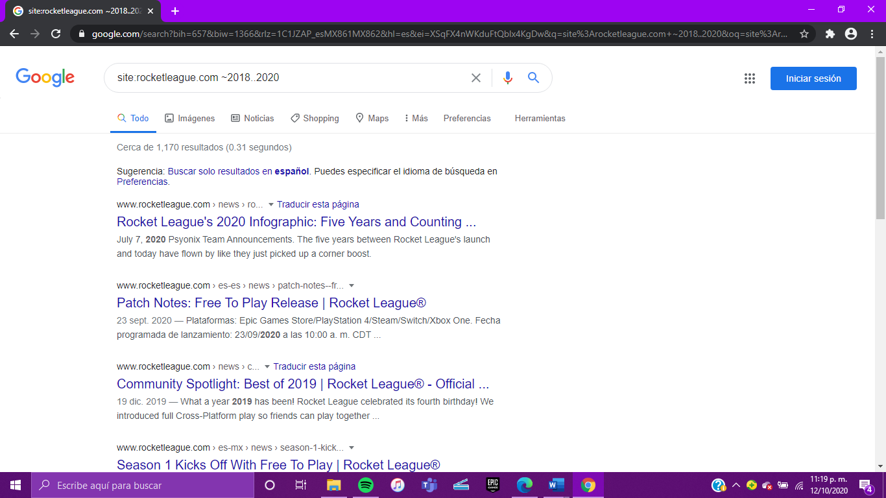

El comando **intitle:acordes guitarra intext:nota** para la busqueda de ese titulo que contenga una palabra en específico en el texto.

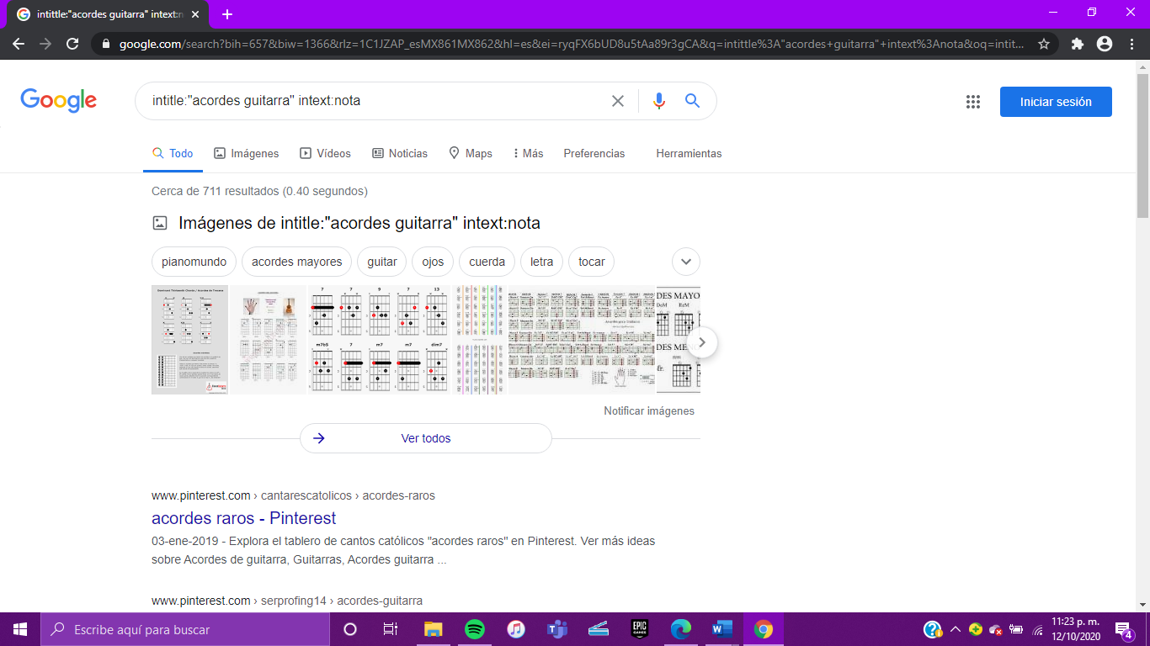

Google nos permite realizar diversas operaciones en el mismo buscador, ya sea agregando la operación en la barra de búsqueda o escribiendo calculadora y escribir la operación deseada en la misma.

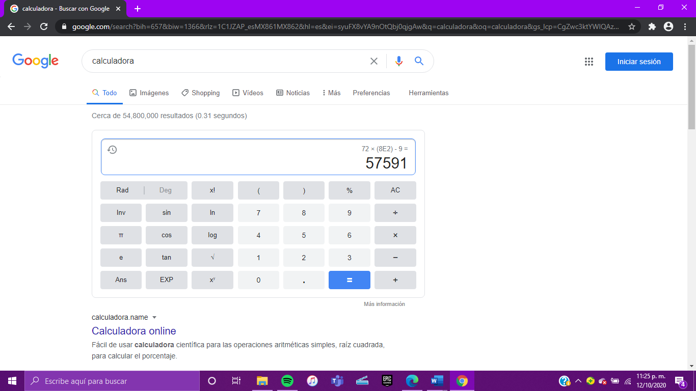

El buscador de google también puede usarse para realizar conversiones o equivalencies entre dos sistemas de medició, en este caso realize la conversion de 32° Fahrenheit a Kelvin.

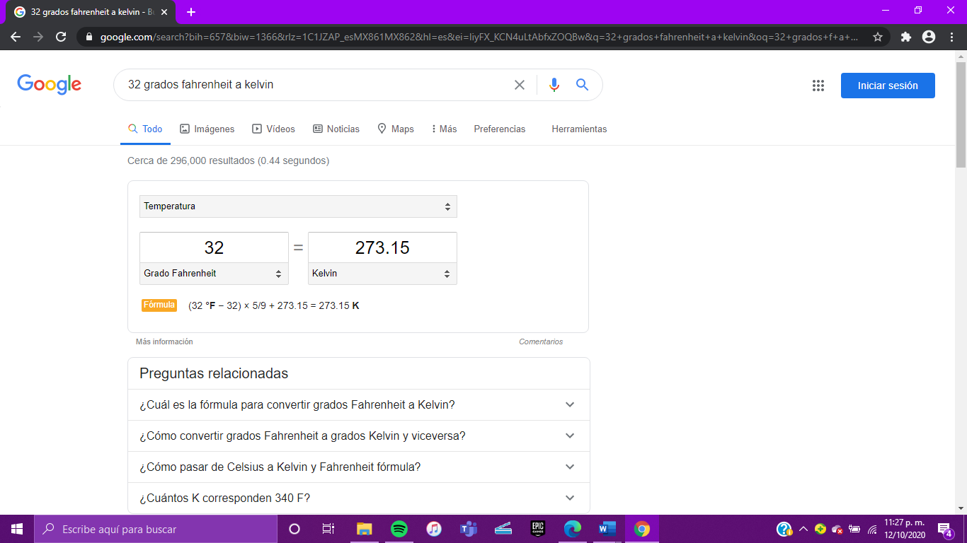

En el buscador también pueden realizarse conversiones de la moneda nacional o del país que sea a la moneda de otro solo hace falta especificar, en este caso yo quise saber a cuantos dólares equivalían $1600 pesos mexicnos.

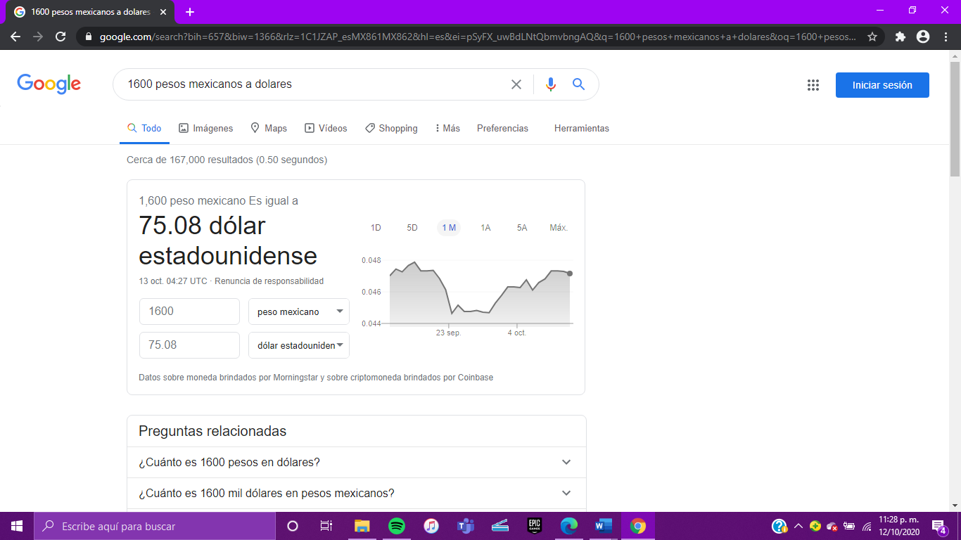

También el mismo buscador de google es possible graficar funciones e icluso si deseas asignar el intervalo que guste.

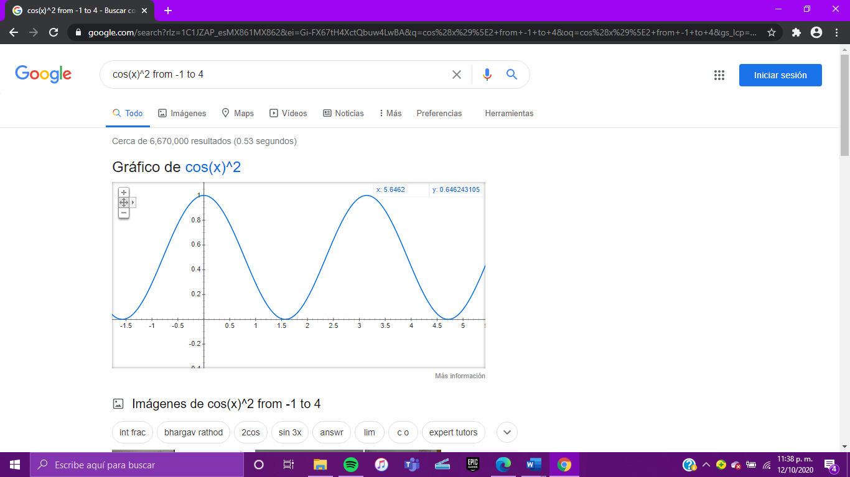

En el buscador Google scholar, rama del mismo Google, es un buscador especificado para que alumnos o cualquier interesado en artículos verídicos realice busquedas en revistas científicas etc.

También a la izquierda cuenta con diferentes opciones para especificar más tu busqueda como se muestra en la imagen de abajo.

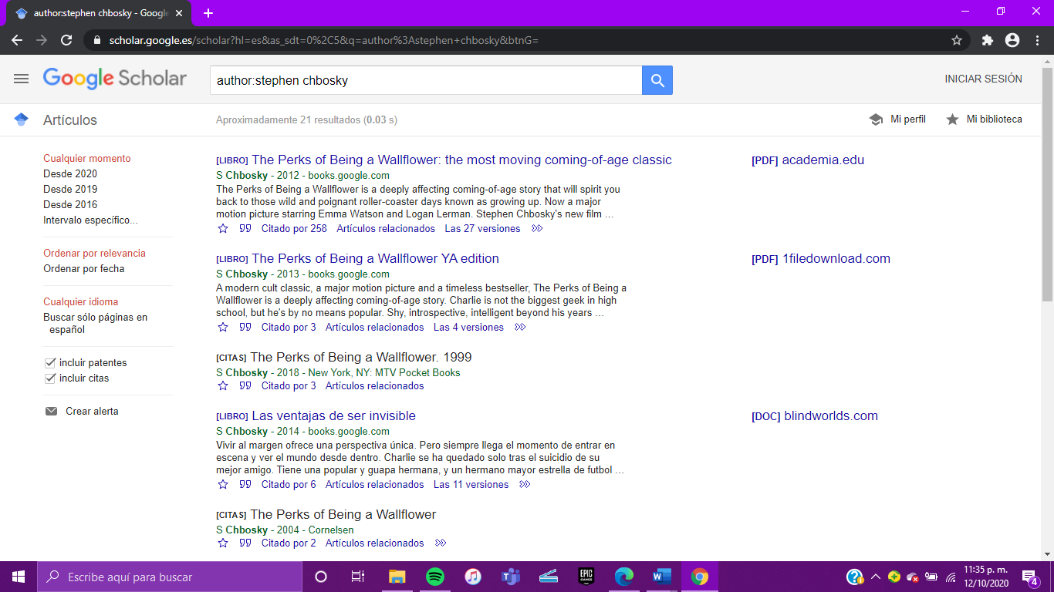

En el buscador google images se pueden realizar busquedas con imagenes y los resultados son por la similitud o algun patrón parecido.

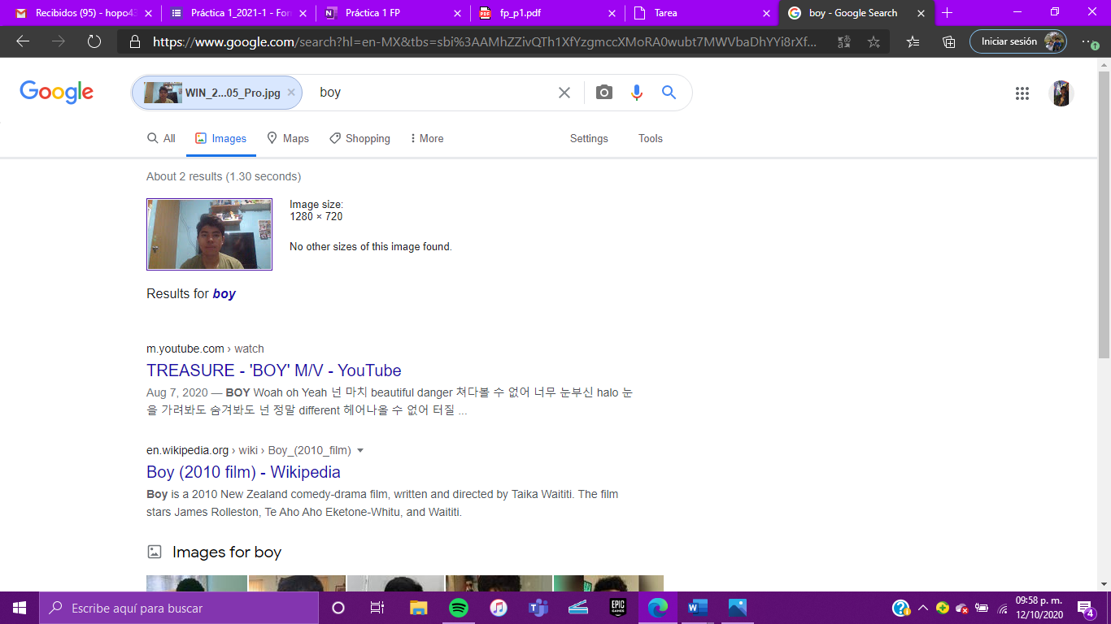

EJERCICIOS DE TAREA

Buscar imagenes en google con una fotografía mia, mostrar los resultados e indicar que patrones considero que usó para mostrar esos resultados.

El resultado fueron busquedas con la palabra boy o simplemente fotos de chicos ya que el patron que reconoció google fue que en la foto se ve un chico.



Indica las características, ventajas y desventajas de por lo menos tres servidores de correo,

HOTMAIL

Ventajas:

* Hotmail nos permite un almacenamiento de hasta 5 GB en nuestro correo.
* Lo más reciente de Hotmail es que se puede leerdocumentos de Microsoft Office sin que tengamos que descargarlos a nuestros ordenadores.
* Los accesorios o aplicaciones que incorpora.
* El sistema de seguridad de Hotmail es de los mejores en cuanto a cuentas de correo se refiere. Esta patentado y es exclusivo para Hotmail.

Desventajas:

* El espacio en memoria para los archivos que se desea enviar es pequeña y a veces hay necesidad de segmentar los archivos.

GMAIL

Ventajas:

* Gran capacidad de almacenamiento que aumenta progresivamente, ahora tenemos 15 GB de almacenamiento para ser compartidos entre los mensajes y archivos de Gmail, y charlar archivos del historial de Google Drive.
* Tu cuenta de Gmail puede permanecer inactiva durante un largo tiempo sin ser cancelada.
* El motor de búsqueda está integrado en la interfaz de Gmail, por lo que puedes buscar entre tus correos electrónicos y en todo Internet.

Desventajas:

* En navegadores antiguos la versión normal de Gmail no se carga y tendríamos que cargar la versión HTML, que normalmente tarda mucho en cargar.
* Algunas de las aplicaciones de Google están disponibles sólo en algunos idiomas.
* Gmail sólo ofrece una capacidad máxima de 25 MB para archivos adjuntos.

YAHOO

VENTAJAS

* Permite al usuario utilizar una imagen de la red social de fotos Flickr en alta calidad como fondo, así como de la red social Tumblr.
* También imágenes individuales que tengas en tu PC o en la bandeja de entrada.
* Esto es posible porque cuenta con un terabyte de almacenamiento gratuito para guardar archivos, a diferencia de Gmail, que brinda 15 GB (gigas).

DESVENTAJAS

* No tiene un control del vocabulario por ello hay una gran cantidad de sinónimos.
* Al abrir una dirección recuperada lo hace sobre la misma pagina por lo que la lista de resultados desaparece.
* No permite hacer un diseño del formato de resultados.

Empleando el buscador de google y haciendo uso de la calculadora, genera un paraboloide.

Aquí está mi paraboloide.

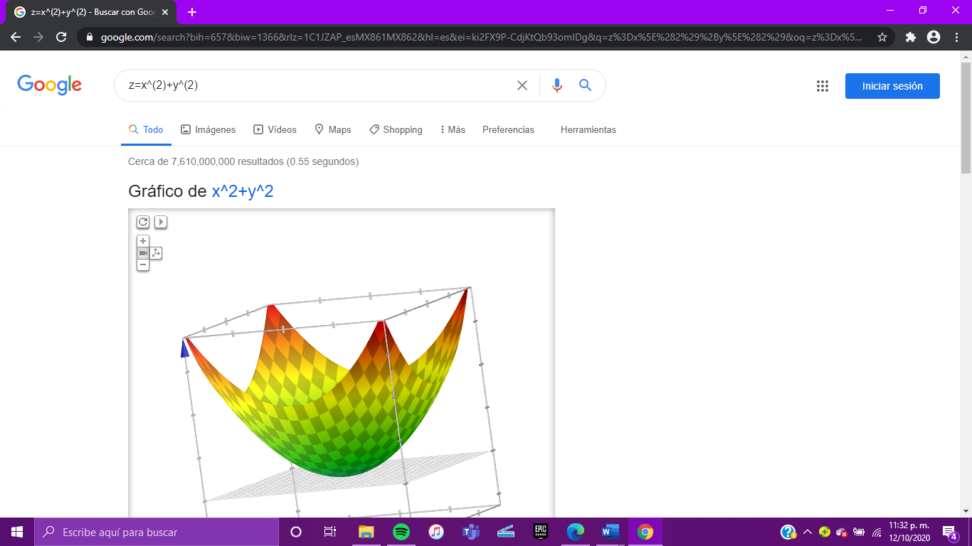

Adjunto mi cuenta de Github

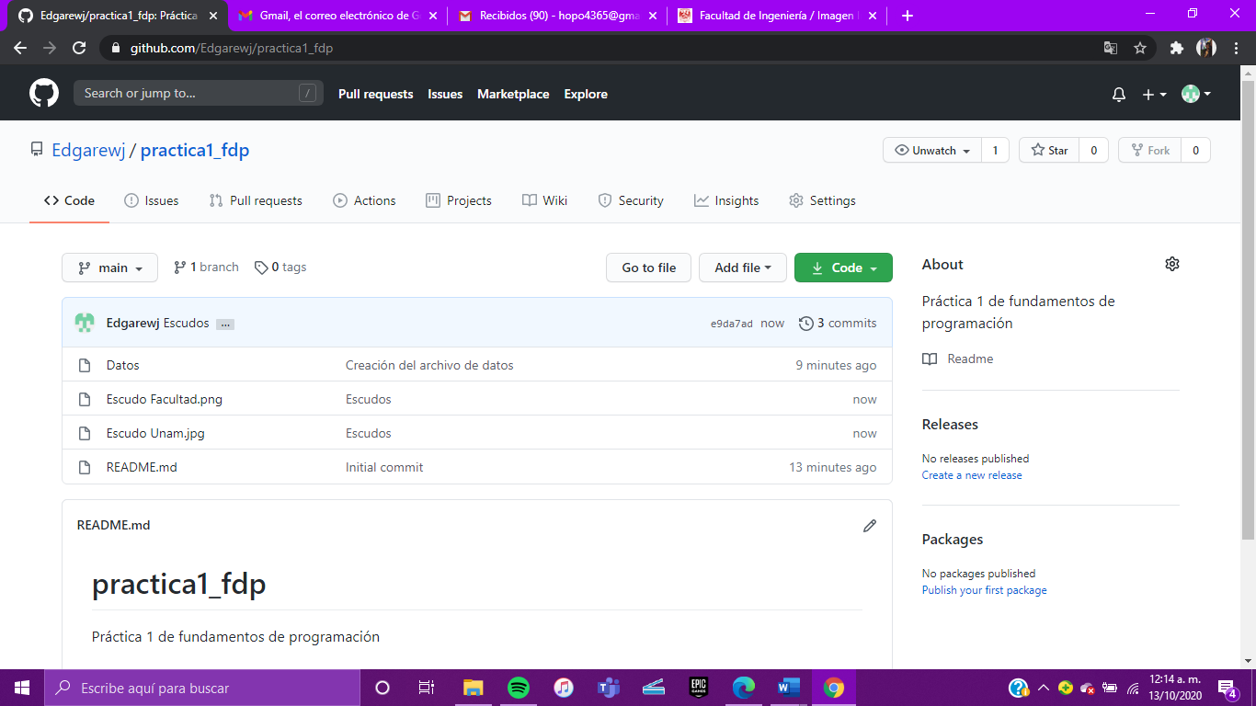

CONCLUSIONES

Pudimos ver varios commandos para realizar busquedas específocas en el buscador de google y muchas de sus ramificaciones como Google scholar etc.

Del lado de Microsoft también vimos una de sus ramas que es OneNote.

Se realizaron de manera exitosa las conversiones de moneda, unidades de medidad de temperatura, la gráfica y la parabola.

Así que aprendimos a usar de manera mas completa y eficiente el buscador de Google prácticamente para lo que queramos.

COMENTARIOS

Link de Github

<https://github.com/Edgarewj/practica1_fdp>

REFERENCIAS

E. (2018, 23 mayo). *Almacenando en la Nube, ventajas y desventajas*. AprenderCompartiendo. https://aprendercompartiendo.com/la-nube-ventajas-desventajas/

<file:///C:/Users/A%20&%20E/Downloads/fp_p1.pdf>